BÁO CÁO TỔNG HỢP KẾT QUẢ KHẢO SÁT
Nhu cầu sử dụng chỗ ngồi và tìm kiếm chỗ trống tại Thư viện UTH
Hệ thống UTH-SeatSense
Số phiếu ghi nhận: 83. Dữ liệu được tổng hợp từ tệp câu trả lời khảo sát do người dùng cung cấp.

1. Mục tiêu khảo sát
Khảo sát nhằm tìm hiểu tần suất đến thư viện, thời điểm sử dụng, thời gian tìm chỗ ngồi, mức độ gặp tình trạng hết chỗ, nhu cầu xem chỗ trống trước khi đến, nhu cầu đặt trước và các tính năng người dùng mong muốn. Kết quả là cơ sở tham khảo để xác định yêu cầu cho UTH-SeatSense.

2. Phương pháp và phạm vi dữ liệu
Tệp dữ liệu có 83 câu trả lời và 9 câu hỏi nội dung. Các câu hỏi lựa chọn một phương án được thống kê theo số người và tỷ lệ trên tổng số phiếu. Câu hỏi về kênh truy cập và tính năng có thể chứa nhiều lựa chọn; số liệu ở các câu này được đếm theo từng tính năng được đề cập nên tổng tỷ lệ có thể vượt 100%. Một số câu trả lời tự do được chuẩn hóa theo từ khóa gần nghĩa để thống kê; cần xem đây là phân tích mô tả, không phải kết luận đại diện cho toàn bộ sinh viên UTH.

3. Kết quả khảo sát

3.1. Tần suất đến thư viện
Phương án | Số người | Tỷ lệ trên câu trả lời hợp lệ
Vài lần/tháng | 32 | 38.6%
1–2 lần/tuần | 26 | 31.3%
3–4 lần/tuần | 13 | 15.7%
Hằng ngày | 9 | 10.8%
Ít khi vào thư viện, chỉ vào khi cần tìm sách tham khảo | 1 | 1.2%
3 năm 1 lần | 1 | 1.2%
chưa bao giờ | 1 | 1.2%
Tổng câu trả lời hợp lệ cho câu hỏi: 83/83.
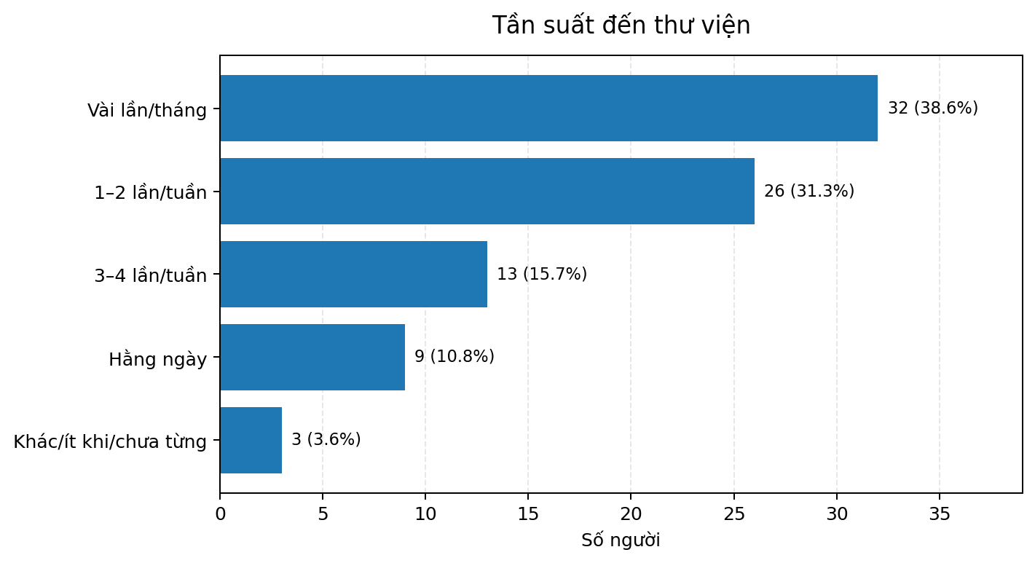
Nhận xét: 48/83 người (57.8%) cho biết đến thư viện ít nhất 1 lần/tuần theo các phương án tần suất thường xuyên. Nhóm này có thể hưởng lợi từ việc xem tình trạng chỗ trống trước khi di chuyển.

3.2. Thời gian thường đến thư viện
Phương án | Số người | Tỷ lệ trên câu trả lời hợp lệ
Buổi trưa | 37 | 44.6%
Buổi sáng | 30 | 36.1%
Buổi chiều | 16 | 19.3%
Tổng câu trả lời hợp lệ cho câu hỏi: 83/83.
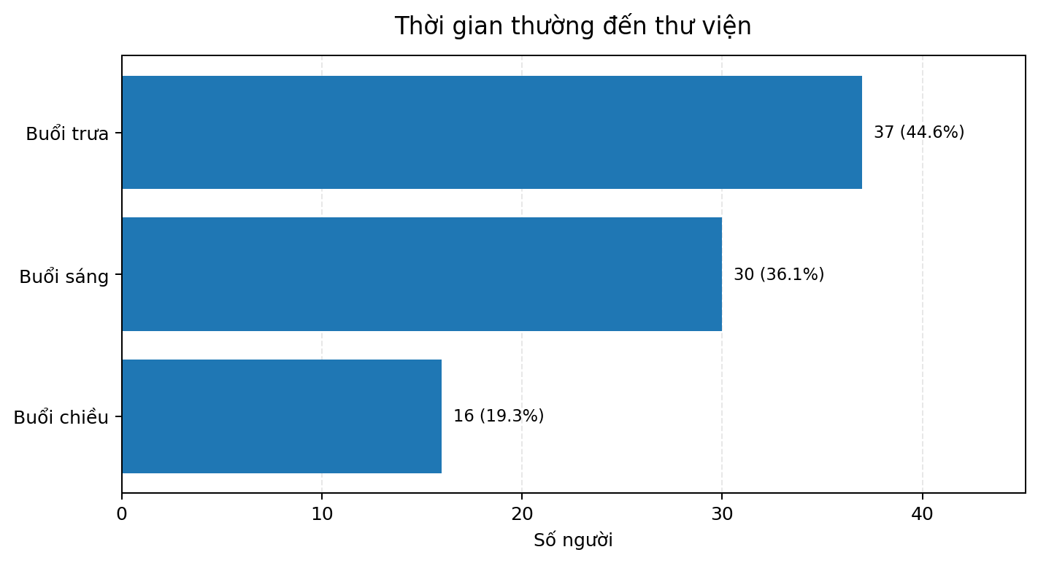
Nhận xét: Buổi trưa là thời điểm được chọn nhiều nhất (37/83, 44.6%). Đây là khung giờ nên được chú ý khi trình bày thông tin mật độ sử dụng.

3.3. Thời gian tìm chỗ ngồi
Phương án | Số người | Tỷ lệ trên câu trả lời hợp lệ
Dưới 5 phút | 37 | 44.6%
Trên 15 phút | 16 | 19.3%
5–10 phút | 15 | 18.1%
10–15 phút | 8 | 9.6%
Thường không tìm được chỗ | 7 | 8.4%
Tổng câu trả lời hợp lệ cho câu hỏi: 83/83.
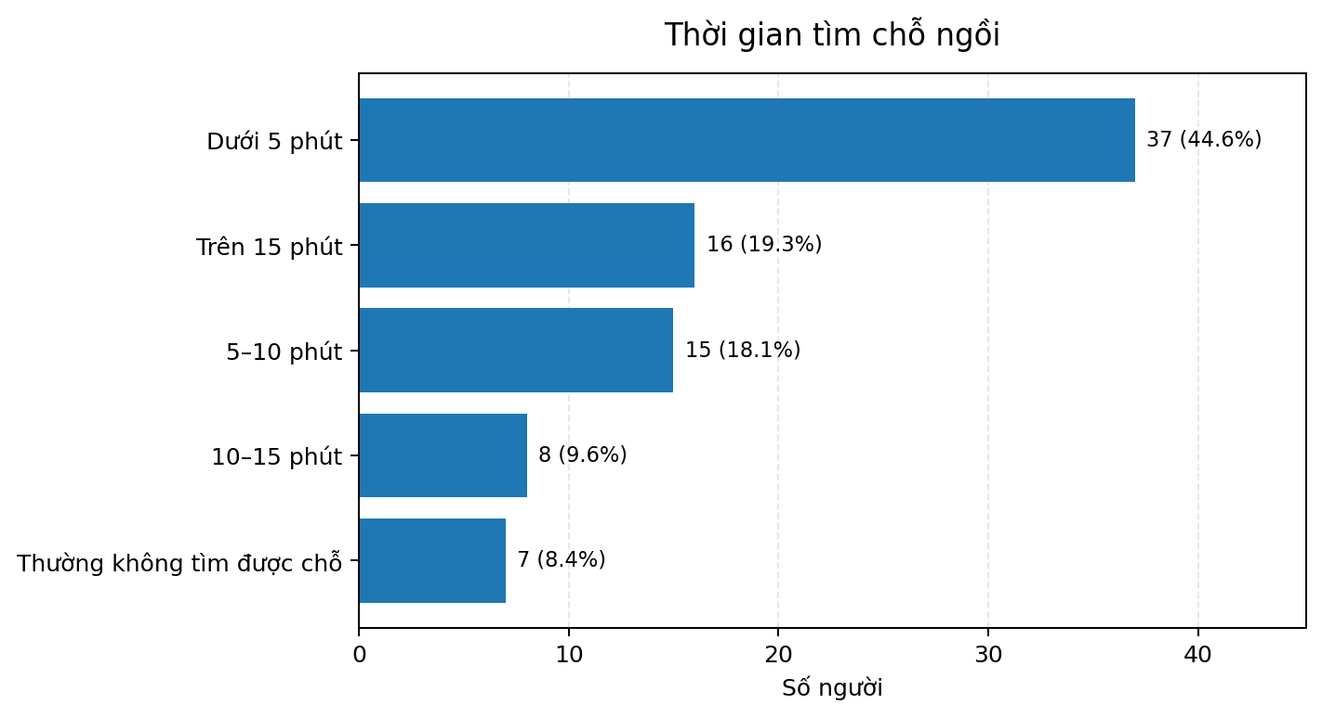
Nhận xét: 31/83 người (37.3%) cho biết mất từ 10 phút trở lên hoặc thường không tìm được chỗ. Kết quả ủng hộ nhu cầu cung cấp thông tin chỗ trống cập nhật.

3.4. Mức độ gặp tình trạng thư viện hết chỗ
Phương án | Số người | Tỷ lệ trên câu trả lời hợp lệ
Thỉnh thoảng | 34 | 41.0%
Thường xuyên | 23 | 27.7%
Hiếm khi | 19 | 22.9%
Chưa bao giờ | 7 | 8.4%
Tổng câu trả lời hợp lệ cho câu hỏi: 83/83.
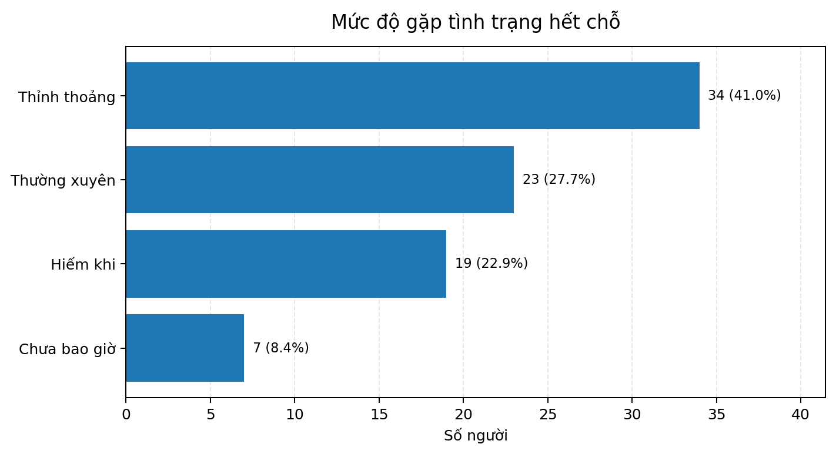
Nhận xét: 57/83 người (68.7%) gặp tình trạng hết chỗ thường xuyên hoặc thỉnh thoảng. Vấn đề có xuất hiện trong trải nghiệm của nhiều người trả lời.

3.5. Từng phải rời thư viện vì hết chỗ
Phương án | Số người | Tỷ lệ trên câu trả lời hợp lệ
Có | 45 | 54.2%
Chưa | 38 | 45.8%
Tổng câu trả lời hợp lệ cho câu hỏi: 83/83.
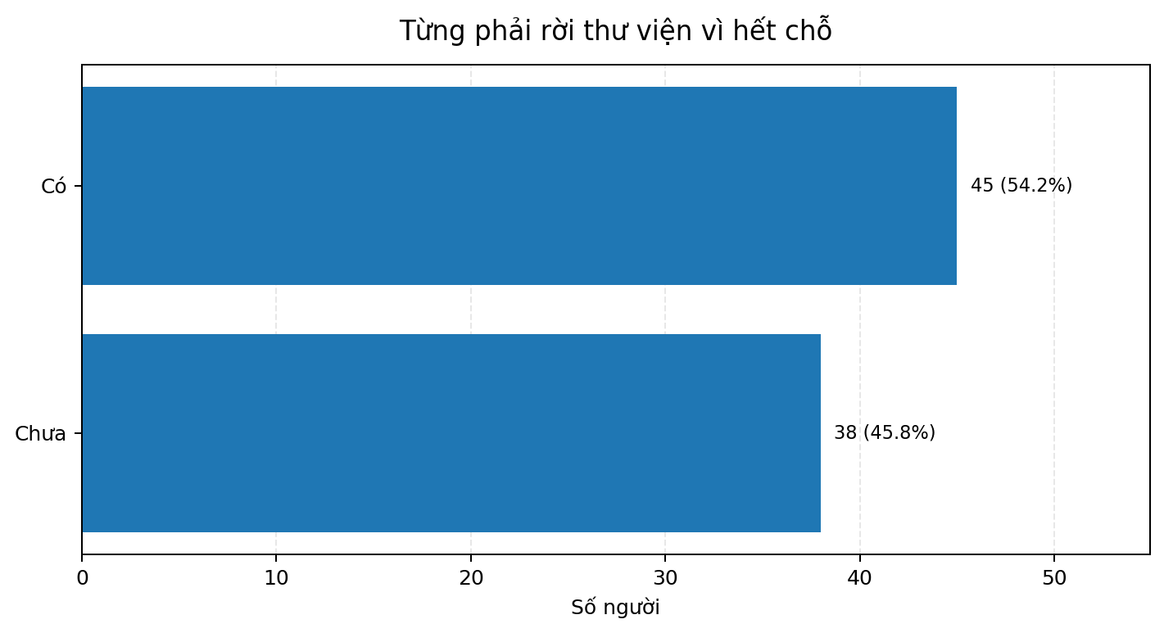
Nhận xét: 45/83 người (54.2%) từng phải rời thư viện vì không còn chỗ ngồi. Đây là bằng chứng trực tiếp về bất tiện mà hệ thống hướng tới giảm thiểu.

3.6. Nhu cầu biết chỗ trống trước khi đến
Phương án | Số người | Tỷ lệ trên câu trả lời hợp lệ
Có | 41 | 49.4%
Rất muốn | 34 | 41.0%
Không cần thiết | 8 | 9.6%
Tổng câu trả lời hợp lệ cho câu hỏi: 83/83.
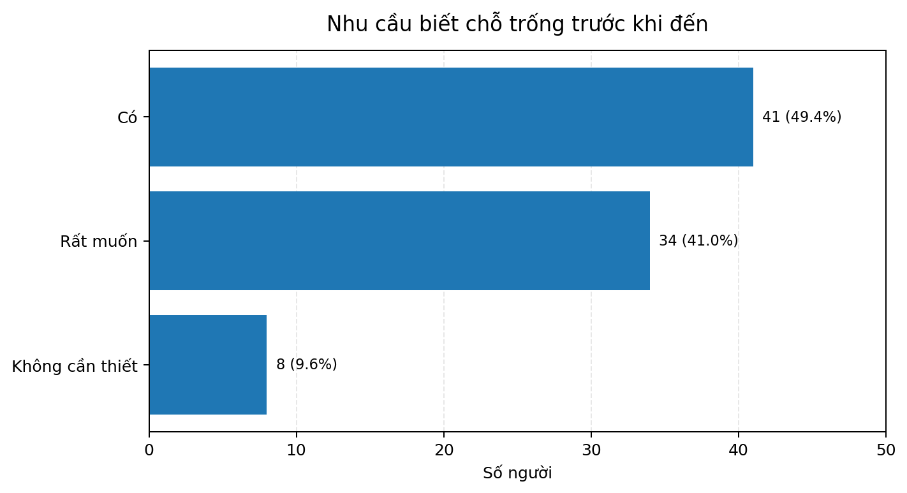
Nhận xét: 75/83 người (90.4%) muốn hoặc rất muốn biết tình trạng chỗ trống trước khi đến. Đây là căn cứ quan trọng cho chức năng hiển thị số chỗ trống/mức độ đông.

3.7. Kênh xem thông tin chỗ trống mong muốn
Câu hỏi này có thể chọn nhiều phương án; bảng dưới đây đếm số người có đề cập đến từng kênh.
Kênh | Số người đề cập | Tỷ lệ trên tổng mẫu
Website | 60 | 72.3%
Ứng dụng điện thoại | 49 | 59.0%
Mã QR tại thư viện | 29 | 34.9%
Bảng điện tử/TV | 1 | 1.2%
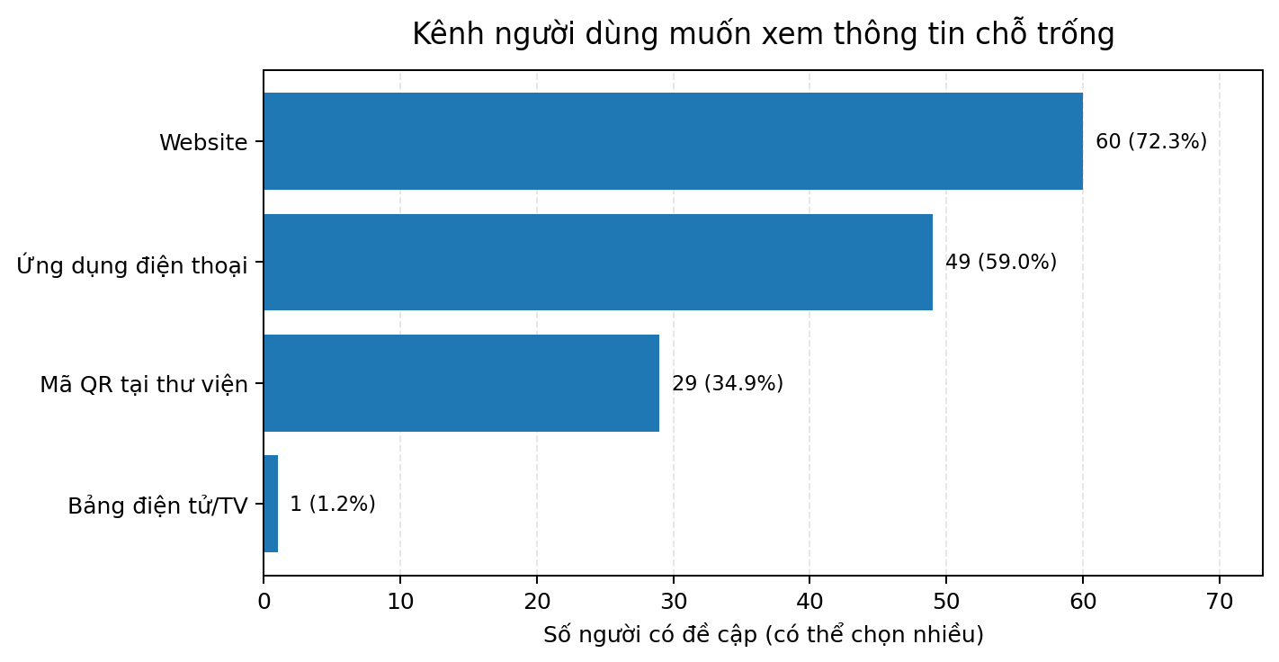
Nhận xét: Website được nhiều người đề cập, do đó giao diện web responsive nên là kênh ưu tiên trong phạm vi ban đầu. QR tại thư viện có thể được xem xét như một phương thức truy cập nhanh bổ trợ.

3.8. Nhu cầu đặt trước chỗ ngồi/phòng học nhóm
Phương án | Số người | Tỷ lệ trên câu trả lời hợp lệ
Có | 54 | 65.1%
Tùy trường hợp | 17 | 20.5%
Không | 12 | 14.5%
Tổng câu trả lời hợp lệ cho câu hỏi: 83/83.
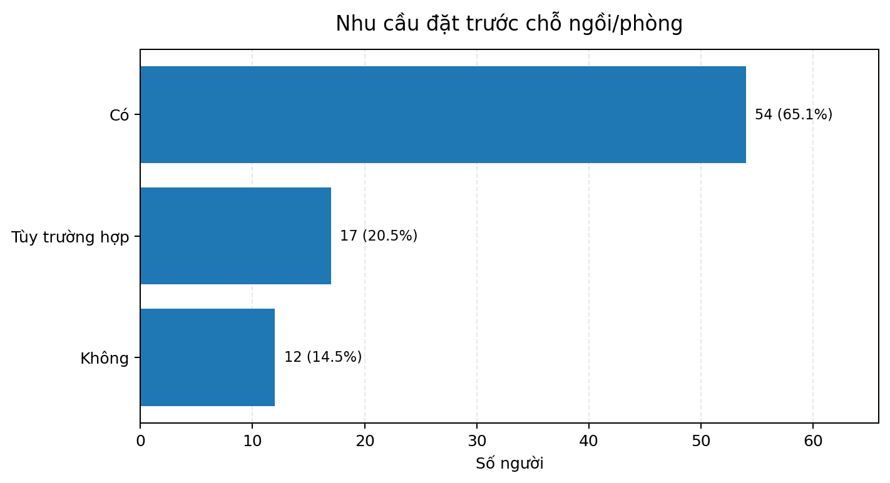
Nhận xét: 54/83 người (65.1%) muốn đặt trước chỗ ngồi hoặc phòng học nhóm. Có thêm 17 người chọn tùy trường hợp; nên thiết kế quy trình đặt phòng rõ ràng và cho phép người dùng xem tình trạng trước khi quyết định.

3.9. Các tính năng được mong muốn
Câu trả lời có thể nêu nhiều tính năng hoặc có nội dung tự do. Thống kê dưới đây dựa trên việc nhận diện từ khóa trong câu trả lời; một người có thể được tính ở nhiều tính năng.
Tính năng | Số người đề cập | Tỷ lệ trên tổng mẫu
Xem số chỗ trống theo khu vực | 67 | 80.7%
Xem vị trí trên sơ đồ | 60 | 72.3%
Xem/đặt phòng học nhóm | 42 | 50.6%
Thông báo khi có chỗ trống | 40 | 48.2%
Đặt trước chỗ ngồi | 36 | 43.4%
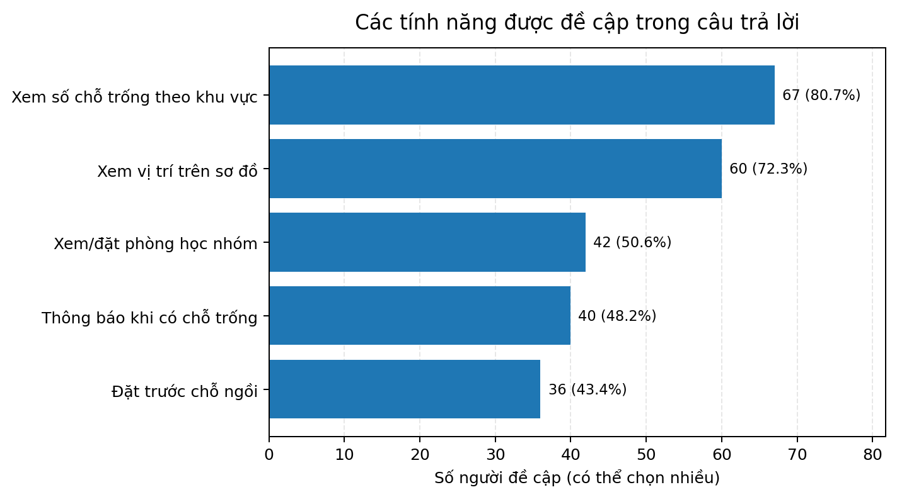

4. Kết luận và đề xuất yêu cầu cho UTH-SeatSense
Kết quả khảo sát cho thấy nhu cầu xem tình trạng chỗ trống và đặt trước chỗ/phòng là những nội dung đáng ưu tiên. Dữ liệu phản ánh trải nghiệm của nhóm người đã trả lời khảo sát; do chưa có thông tin về phương pháp chọn mẫu và cơ cấu người tham gia, không nên suy rộng tỷ lệ này cho toàn bộ sinh viên hoặc toàn bộ người dùng thư viện.
- FR-01 – Xem tình trạng chỗ trống: Website hiển thị số chỗ trống và mức độ đông theo khu vực/phòng, kèm thời điểm cập nhật.
- FR-02 – Xem vị trí trên sơ đồ: Cho phép người dùng xem sơ đồ khu vực và trạng thái chỗ ngồi nếu dữ liệu/camera hỗ trợ độ chi tiết này.
- FR-03 – Đặt phòng học nhóm: Cho phép xem khung giờ còn trống, tạo đặt chỗ/phòng và xem trạng thái đặt.
- FR-04 – Check-in QR: Hỗ trợ QR để xác nhận sử dụng phòng/đặt chỗ theo quy tắc nghiệp vụ.
- FR-05 – Dashboard thủ thư: Cung cấp số liệu tổng quan theo thời gian và khu vực để hỗ trợ quản lý.
- NFR-01 – Responsive: Giao diện sử dụng được trên máy tính, máy tính bảng và điện thoại.
- AI/Privacy – Thống kê ẩn danh: Mô-đun camera/AI chỉ gửi số liệu đếm và trạng thái tổng hợp lên backend; không gửi danh tính người.

5. Hạn chế và lưu ý khi sử dụng kết quả
- Mẫu khảo sát gồm 83 câu trả lời; báo cáo mô tả dữ liệu đã nhận được, không khẳng định đại diện thống kê cho toàn bộ cộng đồng UTH.
- Một số câu trả lời có nội dung tự do, cách viết khác nhau hoặc lựa chọn ngoài phương án chuẩn; khi cần báo cáo học thuật chính thức, nên rà soát và mã hóa thủ công.
- Câu hỏi có nhiều lựa chọn được tính theo số người đề cập đến từng mục; tổng tỷ lệ không nhất thiết bằng 100%.
- Các kết quả khảo sát phản ánh nhu cầu tự báo cáo, không thay thế việc kiểm thử độ chính xác của YOLOv8/ByteTrack hoặc đánh giá thực tế tại thư viện.

Phụ lục: Tóm tắt nhanh các chỉ số nổi bật
Chỉ số | Kết quả
Tổng số câu trả lời | 83
Đến thư viện ít nhất 1 lần/tuần (3 nhóm tần suất thường xuyên) | 48/83
Đến thư viện buổi trưa | 37/83
Mất từ 10 phút trở lên/không tìm được chỗ | 31/83
Gặp hết chỗ thường xuyên/thỉnh thoảng | 57/83
Từng phải rời thư viện vì hết chỗ | 45/83
Muốn/rất muốn biết chỗ trống trước khi đến | 75/83
Muốn đặt trước chỗ/phòng | 54/83

